MEERJAREN BELEIDSPLAN

2026-2030

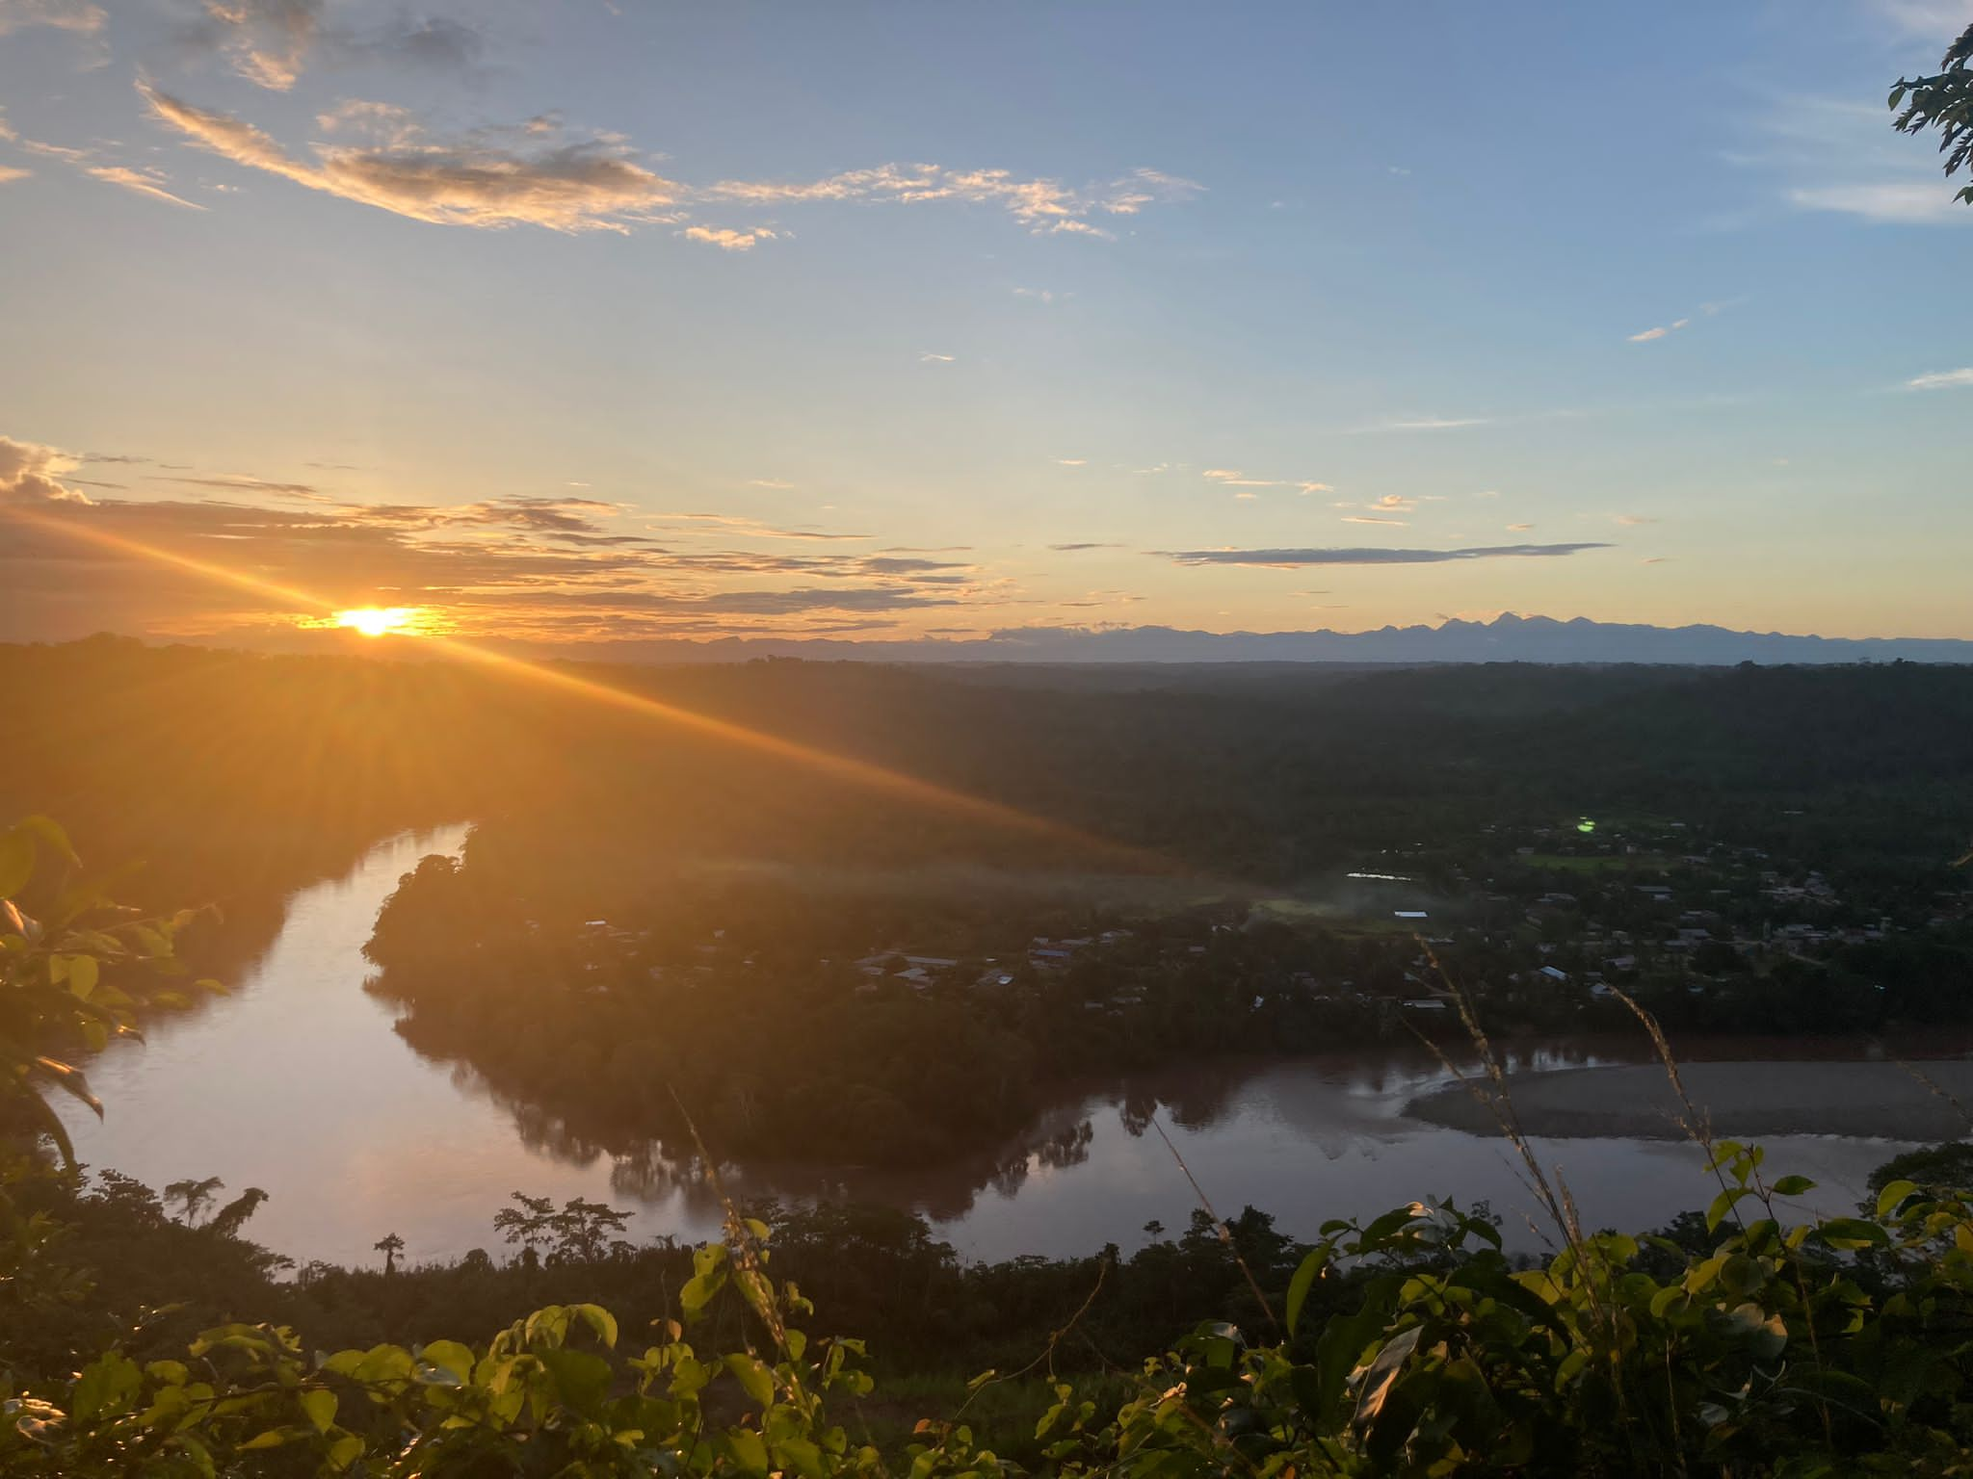

Stichting

Esperanza Verde

Oktober 2025

Inhoudsopgave

1. Algemene informatie 3
2. Doelstellingen en implementatie 4
2.1 Missie en visie 4
2.2 Doelstellingen 4
2.3 Implementatie 5
3. Huidige situatie 6
3.1 De Stichting Esperanza Verde Nederland 6
3.2 Esperanza Verde in Peru 7
3.2.1 Voltooide projecten 2021 - 2025 7
4. Beoogde resultaten voor 2026 - 2030 11
4.1 De Stichting 11
4.2 Project Esperanza Verde in Peru 12
5. Middelen 14

1. Algemene informatie

Naam: Stichting Esperanza Verde
Statutaire zetel: Gemeente Utrecht

Bestuursleden:
Anne-marie Wieringa - voorzitter
Sven Groenen - secretaris
Olivia Conrads - penningmeester

Handelsregister van de Kamers van Koophandel: N° 30287871
Eerste inschrijving: 07-05-2025

Contactinformatie:
info@esperanzaverdeperu.com
Prattenburg 9, 3452NN Vleuten

2. Doelstellingen en implementatie
In dit hoofdstuk worden de missie, visie en doelstellingen van De Stichting Esperanza Verde (hierna ‘De Stichting’ genoemd) uiteengezet, evenals de wijze waarop deze worden geïmplementeerd.

2.1 Missie en visie
De missie van De Stichting luidt:
Het ondersteunen van het natuurconservatieproject Esperanza Verde, en in bredere zin het bevorderen van natuurbehoud in Zuid-Amerika.
De Stichting streeft naar het behoud van flora en fauna door deze te beschermen tegen de schade die door menselijk handelen wordt veroorzaakt. Met behulp van de inspanningen van De Stichting kan de natuur zich herstellen en terugkeren naar haar oorspronkelijke staat.

2.2 Doelstellingen
De Stichting Esperanza Verde heeft geen winstoogmerk en heeft ten doel:
- Het in stand houden en financieren van het natuurconservatie project Esperanza Verde in Peru en haar deelprojecten;
- Het verlenen van (financiële) steun aan andere projecten in Zuid-Amerika die zich inzetten voor natuurbehoud, in het bijzonder ten behoeve van bedreigde en illegaal verhandelde diersoorten;
- Het verlenen van steun aan educatieve projecten, met name die welke zich richten op het creëren van milieubewustheid onder kinderen.
En het verrichten van al hetgeen met het vorenstaande verband houdt of daartoe bevorderlijk kan zijn.

De kernactiviteit van De Stichting is de financiële ondersteuning van het natuurconservatieproject Esperanza Verde in Bello Horizonte, Peru. Dit project richt zich op de bescherming van lokale flora en fauna, onder andere door herbebossing en bescherming van het regenwoud. Tevens vangt het project wilde dieren op die afkomstig zijn uit de illegale handel. Deze dieren worden in beslag genomen door de autoriteiten of vrijwillig afgestaan door particulieren. Daarnaast werkt het project nauw samen met de lokale gemeenschap. Gezamenlijk worden alternatieve en duurzame inkomstenbronnen ontwikkeld, wat bijdraagt aan zowel natuurbescherming als sociaaleconomische ontwikkeling.

2.3 Implementatie
De Stichting streeft de in paragraaf 2.2 genoemde doelen na door:
- Het verwerven van financiële bijdragen en het aantrekken van vrijwilligers;
- Het beschermen en behouden van primair en secundair regenwoud;
- Het opbouwen van een netwerk van deskundigen die het project in Peru met hun kennis kunnen ondersteunen;
- Het aangaan van samenwerkingen met onderwijsinstellingen en universiteiten voor het werven van stagiaires en het bevorderen van educatieve doelstellingen.

Het project in Peru en De Stichting in Nederland zijn onlosmakelijk met elkaar verbonden. Het project wordt ter plaatse geleid door een Nederlands echtpaar, waardoor er altijd een betrouwbare contactpersoon aanwezig is. Deze zorgt ervoor dat alle via De Stichting ontvangen donaties volledig ten goede komen aan het project. Over alle donaties wordt verantwoording afgelegd aan het bestuur van De Stichting.

Het project beheert een gebied van circa 180 hectare regenwoud en heeft als doel dit uit te breiden door middel van duurzaam beheer in samenwerking met de lokale gemeenschap. Binnen dit gebied is een opvangcentrum van ongeveer 5 hectare opgericht voor wilde dieren.

Alle dieren in het opvangcentrum krijgen een nieuwe kans. Indien mogelijk worden zij na een periode van rehabilitatie teruggeplaatst in het wild. Dieren die niet zelfstandig kunnen overleven, blijven in Esperanza Verde — vrij binnen het centrum of in een voor hun soort geschikte verblijfplaats.

Het project wordt ondersteund door vrijwilligers die onder meer helpen bij de verzorging van dieren, onderhoud en constructiewerkzaamheden. Daarnaast zijn er verschillende lokale krachten in dienst, actief in onder andere onderhoud, bouw, plantagebeheer en dierverzorging. Ook levert de lokale gemeenschap groenten en fruit voor mens en dier.

3. Huidige situatie
In dit hoofdstuk wordt de huidige situatie geschetst van de activiteiten van De Stichting, evenals een overzicht van de voltooide projecten en of activiteiten in Peru die in de afgelopen vijf jaar mede door De Stichting zijn gefinancierd.

3.1 De Stichting Esperanza Verde Nederland
De Stichting richt zich, naast ondersteuning bij elementaire voorzieningen, vooral op de financiering van belangrijke, maar vaak kostbare deelprojecten. Denk hierbij aan herbebossing en de bouw of renovatie van speciale constructies, zoals dierenverblijven en essentiële gebouwen.

Sinds 2018 is een samenwerkingsverband aangegaan met verschillende Europese verenigingen en stichtingen die zich eveneens inzetten voor Esperanza Verde. Deze samenwerking heeft geleid tot de oprichting van Esperanza Verde International (EVI).

Wanneer in Peru behoefte is aan financiering van specifieke projecten of een bijdrage aan vaste lasten, wordt deze vraag in eerste instantie voorgelegd aan het hoofdbestuur van EVI. Op deze manier kan beter worden bepaald welke organisatie de meeste mogelijkheden heeft om ondersteuning te bieden.

EVI beheert het internationale vrijwilligersbestand. Door deze centrale organisatie is het eenvoudiger geworden om vrijwilligers te benaderen, bijvoorbeeld wanneer er specifieke kennis nodig is — zoals medische of juridische expertise — binnen het project in Peru.

In 2020 heeft EVI in korte tijd een grote crowdfundingcampagne opgezet om het project in Peru te ondersteunen tijdens de coronapandemie. Ook voor de financiering van dringend benodigde dierenverblijven werd via deze weg snel een sponsor gevonden. Kortom, dankzij EVI kunnen financiële middelen en technische expertise, zoals die van dierenartsen die het project adviseren, beter worden gecoördineerd.

3.2 Esperanza Verde in Peru
Het opvangcentrum in Peru beslaat een terrein van circa vijf hectare. Op het terrein zijn voorzieningen gebouwd voor medewerkers — waaronder vrijwilligers, een dierenarts, een manager en leidinggevenden — evenals faciliteiten voor de dieren, zoals een dierenkliniek, quarantaineruimtes en een voederkeuken. Daarnaast zijn diverse kooien gerealiseerd voor de opvang van dieren.

Het centrum staat onder leiding van twee Nederlandse managers en is continu bezig met het uitbreiden en onderhouden van de aanwezige infrastructuur. Vanwege het tropisch klimaat is er veel onderhoud nodig om gebouwen en voorzieningen in goede staat te houden. Het grootste deel van de middelen en tijd wordt besteed aan primaire behoeften, zoals de inkoop, aanvoer en bereiding van voedsel voor de dieren, hun (medische) verzorging, en de aanleg en het beheer van infrastructuur.

De algemene kosten worden grotendeels gedekt door bijdragen van vrijwilligers (gemiddeld tien aanwezig op locatie) en door eigen fondsenwerving.

3.2.1 Voltooide projecten 2021 - 2025
In deze paragraaf worden de projecten en activiteiten toegelicht per jaar die in de periode 2021–2025 geheel of gedeeltelijk door De Stichting zijn gefinancierd, evenals enkele bijzondere gebeurtenissen.

2021

- Onderhoud voorzieningen
De houten vloer van het vrijwilligershuis is vervangen door een cementen vloer. Ook het dak van de keuken is dit jaar vervangen door nieuwe dakplaten.

- Brug over riviertje ter verbinding naar de Loki kooi
Een nieuwe brug is gebouwd over het riviertje dat door het terrein loopt richting de Loki-kooi. De oorspronkelijke houten brug was aan vervanging toe en is vervangen door een constructie van duurzamer en steviger materiaal.

- Algemene dierenkosten
Dankzij een aanzienlijke bijdrage van de Stichting Jaap van de Graaf kon Esperanza Verde in Peru worden ondersteund bij de vaste lasten, waaronder dierkosten. Mede door deze steun zijn ook nog diverse andere onderhoudswerkzaamheden gerealiseerd.

2022

- Algemene onderhoudskosten
De tropische omstandigheden zorgen voor snelle aantasting van houten constructies. Dit jaar zijn meerdere steunpilaren van verschillende dierenverblijven vervangen om de veiligheid en duurzaamheid te waarborgen.

- Vrijlatingskooi “Loki”
De nieuwe Loki-kooi is gebouwd op een meer afgelegen locatie binnen het terrein, los van de centrale groep verblijven. Deze kooi is speciaal ontworpen voor de voorbereiding op vrijlating van dieren, met name apen, waarbij rust en minimale menselijke interactie belangrijk zijn.

2023

- Vervanging en reconstructie van het verblijf “Rincay”
Het verblijf “Rincay” is dit jaar volledig gerenoveerd. Alle houten steunpalen en het gaaswerk zijn vervangen. Deze vernieuwing was noodzakelijk vanwege de hoge luchtvochtigheid en slijtage van het materiaal.

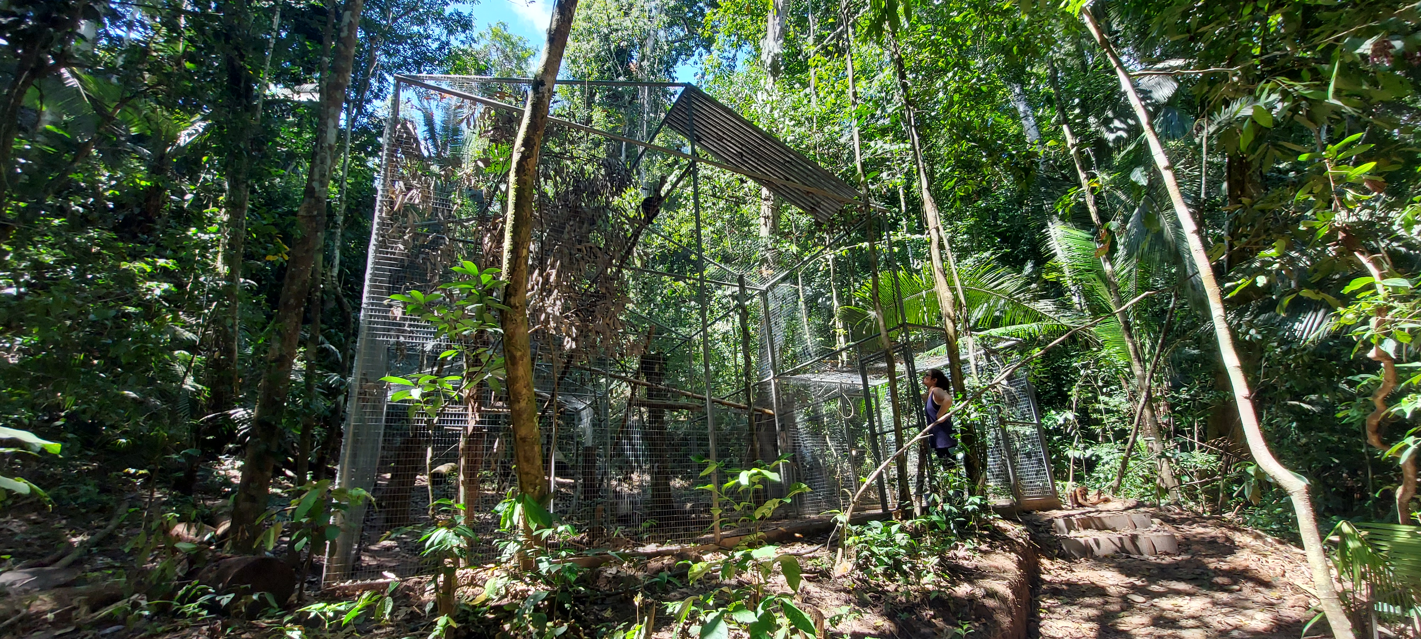
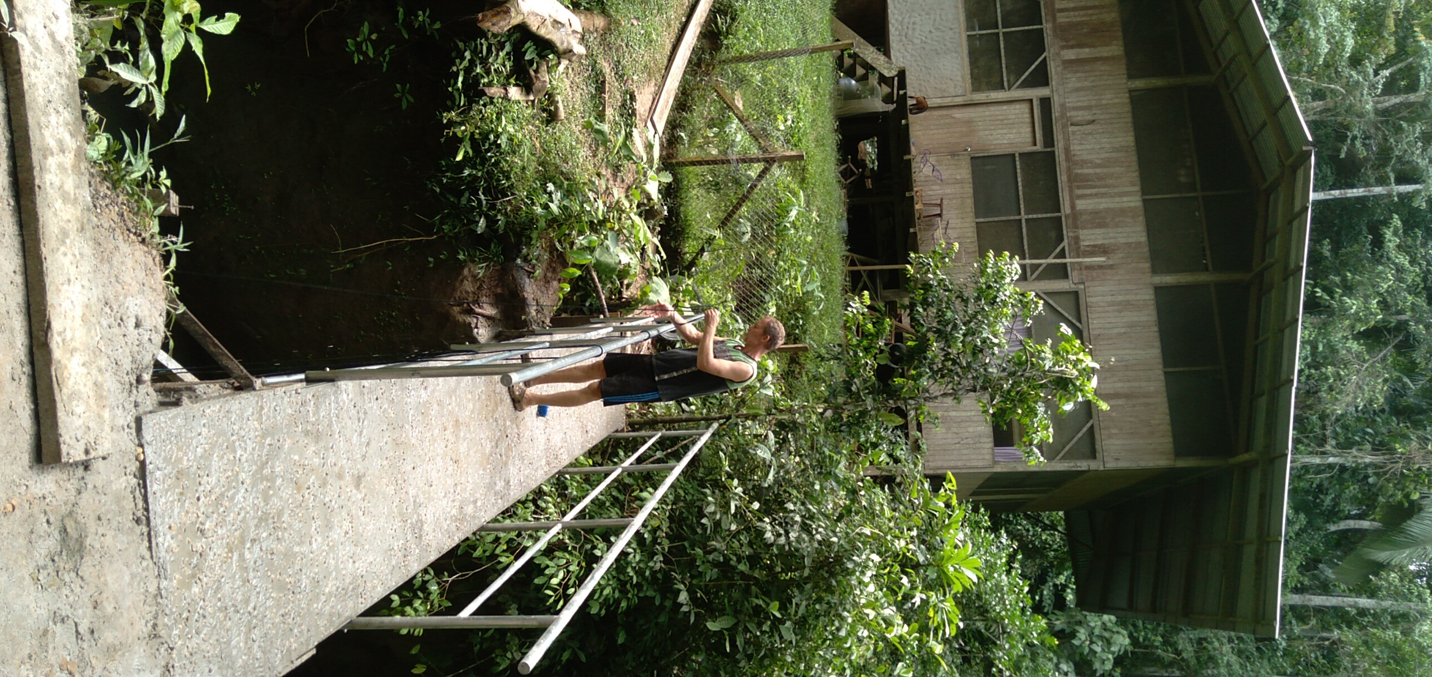
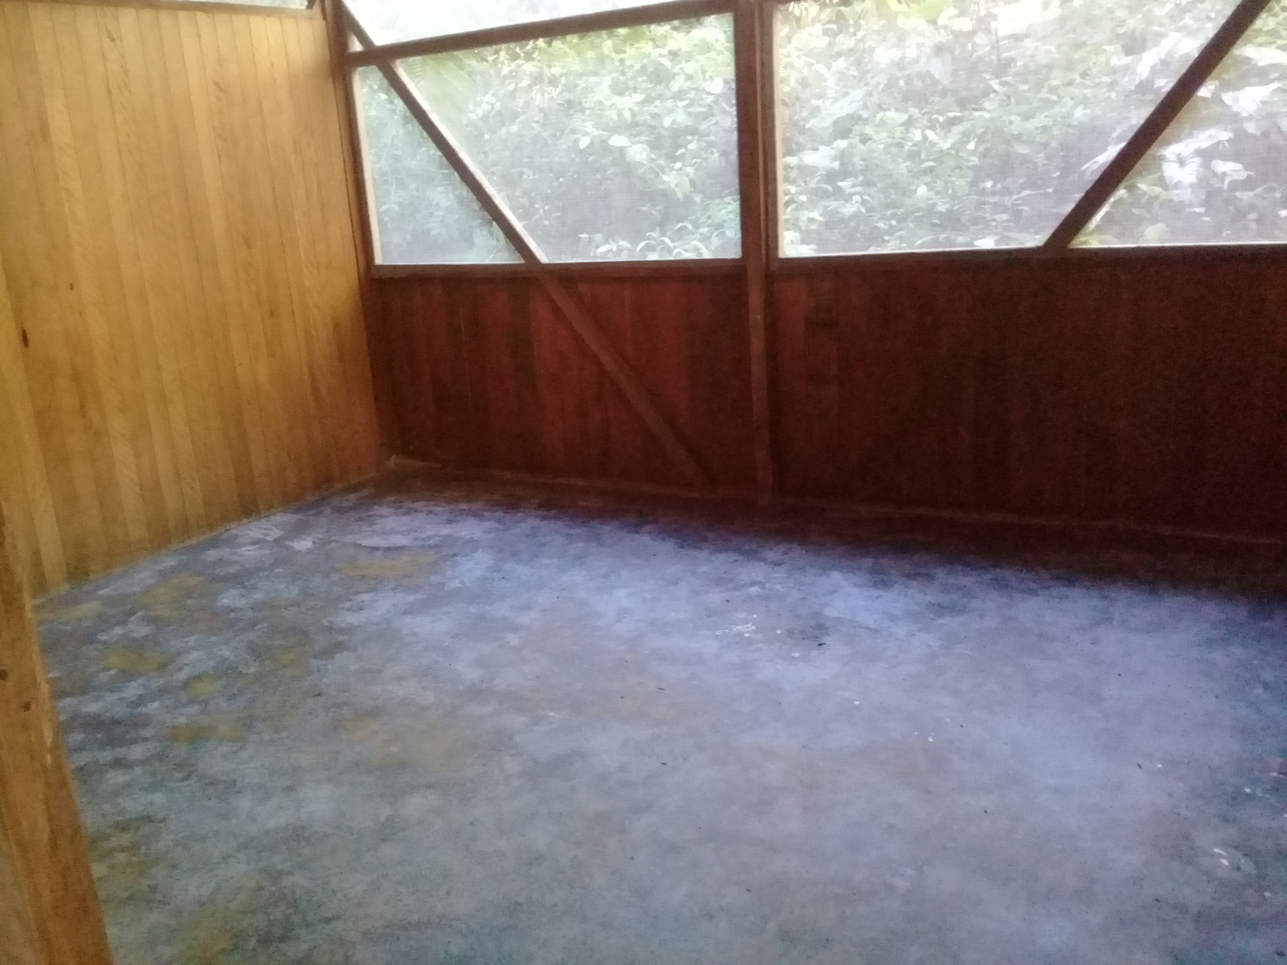
Vlnr: Vloer vrijwilligershuis, Loki kooi, brug

2024

- Compostsysteem
Het bestaande compostsysteem in het centrum is herbouwd en verbeterd. Er is een speciaal gebouwtje ingericht waarin het organisch afval wordt verwerkt tot compost. Deze wordt later gebruikt als natuurlijke mest op de Don Jorge-plantage.

- Algemene dierenkosten
Opnieuw is dankzij steun van de Stichting Jaap van de Graaf de financiering van de dierverzorging mogelijk gemaakt. Hierbij zijn ook enkele algemene onderhoudskosten meegenomen.

- Gastlessen en netwerkuitbreiding
Olivia Conrads gaf dit jaar presentaties aan verschillende educatieve instellingen over het werk van Esperanza Verde, zowel in Peru als in Nederland. Dit leidde tot de komst van nieuwe vrijwilligers en stagiairs naar het project. Daarnaast is een samenwerking gestart met een lokale dierentuin, die het project in de toekomst zal ondersteunen met kennis en mogelijk ook met materialen.

2025

- Vrijlatingskooi “Lori” op plantage Don Jorge
Begin 2025 is op de plantage “Finca Don Jorge” een nieuwe vrijlatingskooi gebouwd, specifiek voor vogels. Deze uitbreiding is gerealiseerd dankzij de donaties van basisschool De Kring in Nederland.
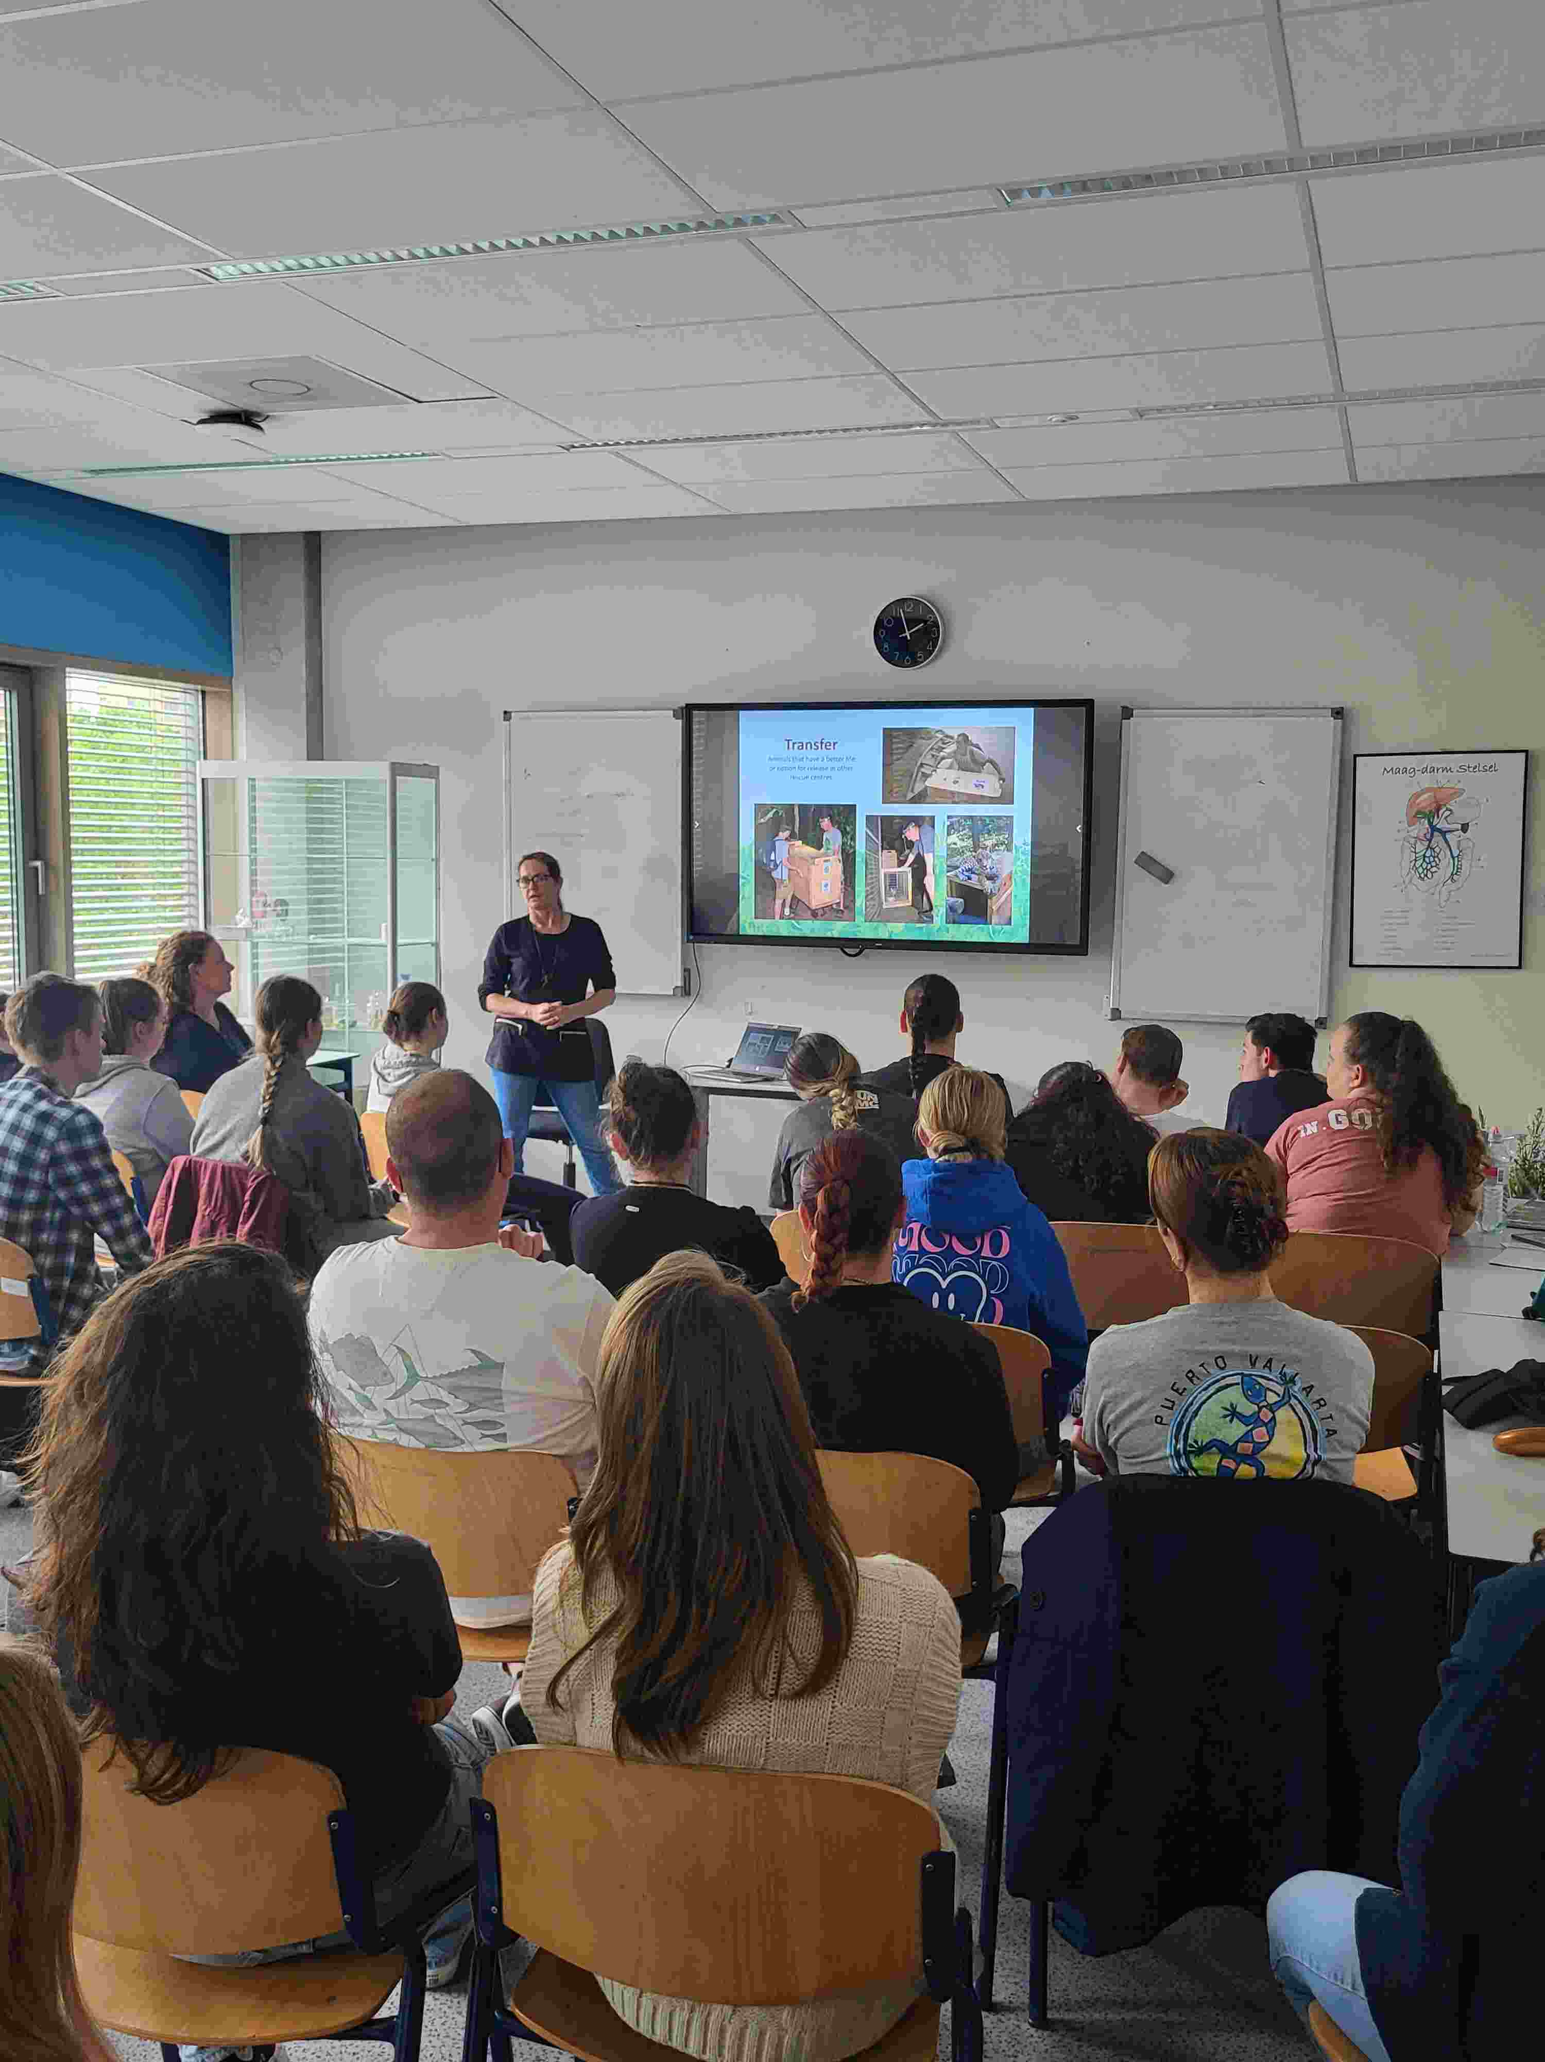
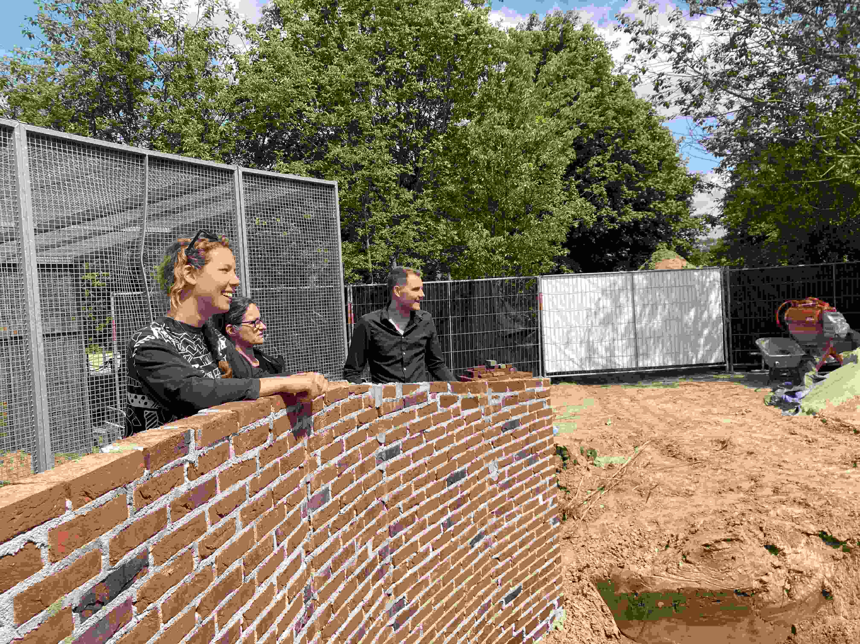
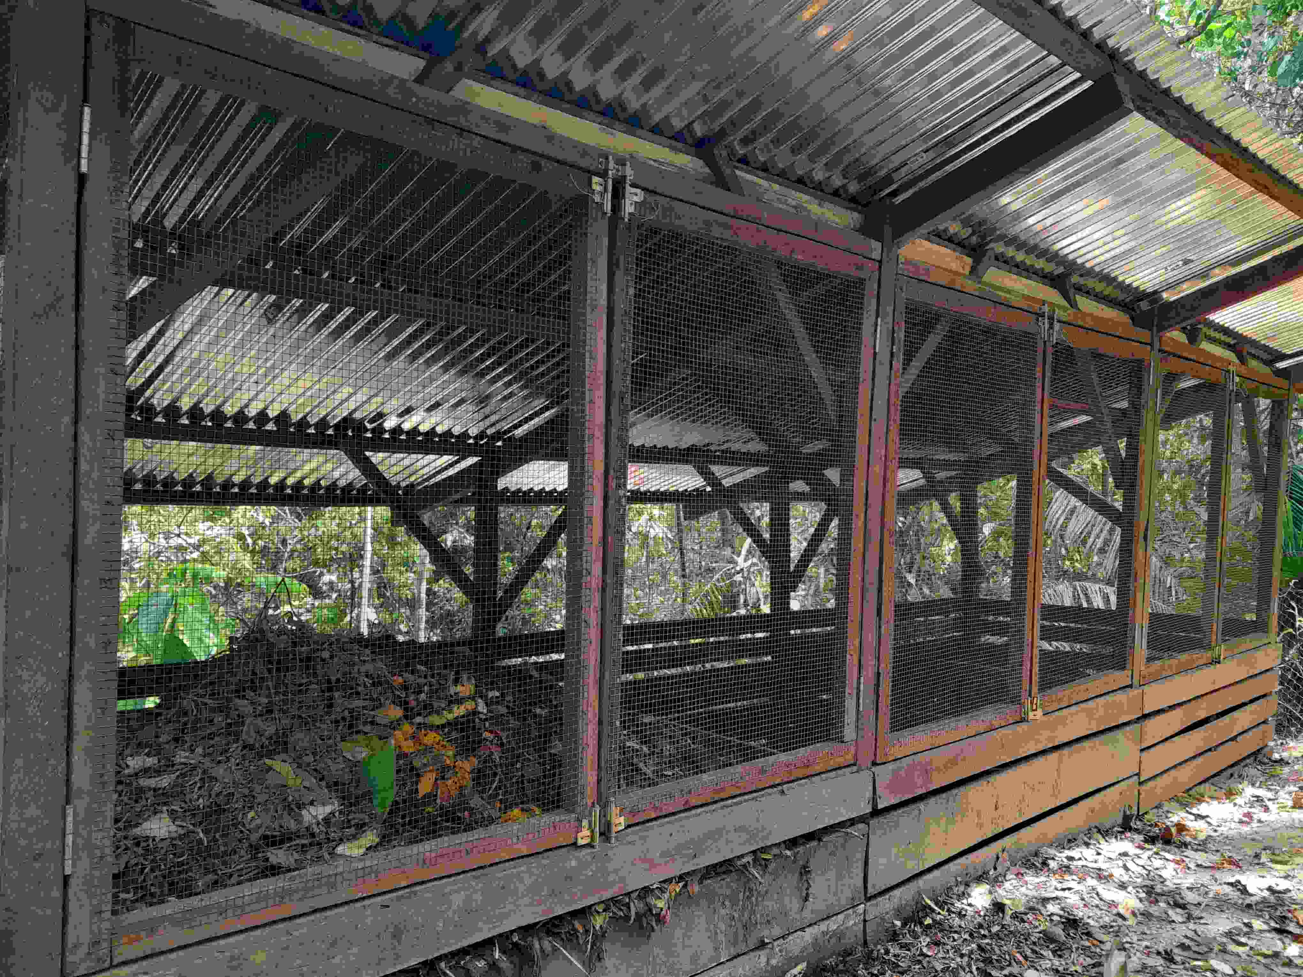
V.l.n.r.: compost, gastles in NL, bezoek dierentuin

- 15-jarig Jubileum
In mei 2025 werd het 15-jarig bestaan van Esperanza Verde gevierd, zowel van de Stichting als van het project in Peru. De viering vond plaats in Utrecht en werd bijgewoond door oud-vrijwilligers, sponsors, familieleden en andere betrokkenen.

- Permanent onderkomen Plantage Don Jorge
De plantage “Finca Orgánica Don Jorge” maakt sinds 2021 deel uit van het project en voorziet inmiddels in een groot deel van het voedsel voor de dieren. Wat begon als een kleinschalig initiatief, is uitgegroeid tot een volwaardige productielocatie waar drie medewerkers fulltime werken aan de teelt van fruit, groenten en planten.
Voor het personeel zijn al diverse faciliteiten gerealiseerd, waaronder een keuken, opslagruimte, toilet en douche. In 2025 is daar een gecombineerde slaap- en woonruimte aan toegevoegd. Hierdoor is het nu mogelijk om ook 's nachts op de plantage te verblijven, wat de mogelijkheden voor toezicht en beveiliging aanzienlijk vergroot.

- Algemene Dierenkosten
Zoals in voorgaande jaren is ook in 2025 een aanzienlijke bijdrage ontvangen van de Stichting Jaap van de Graaf. Deze steun maakte het opnieuw mogelijk om de algemene dierenkosten én een deel van de onderhoudskosten te dekken

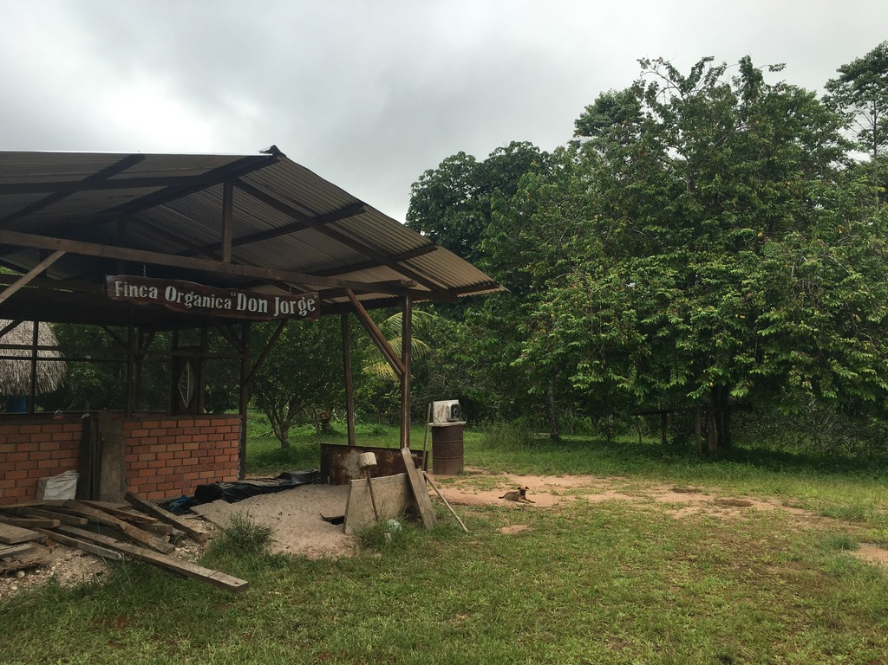
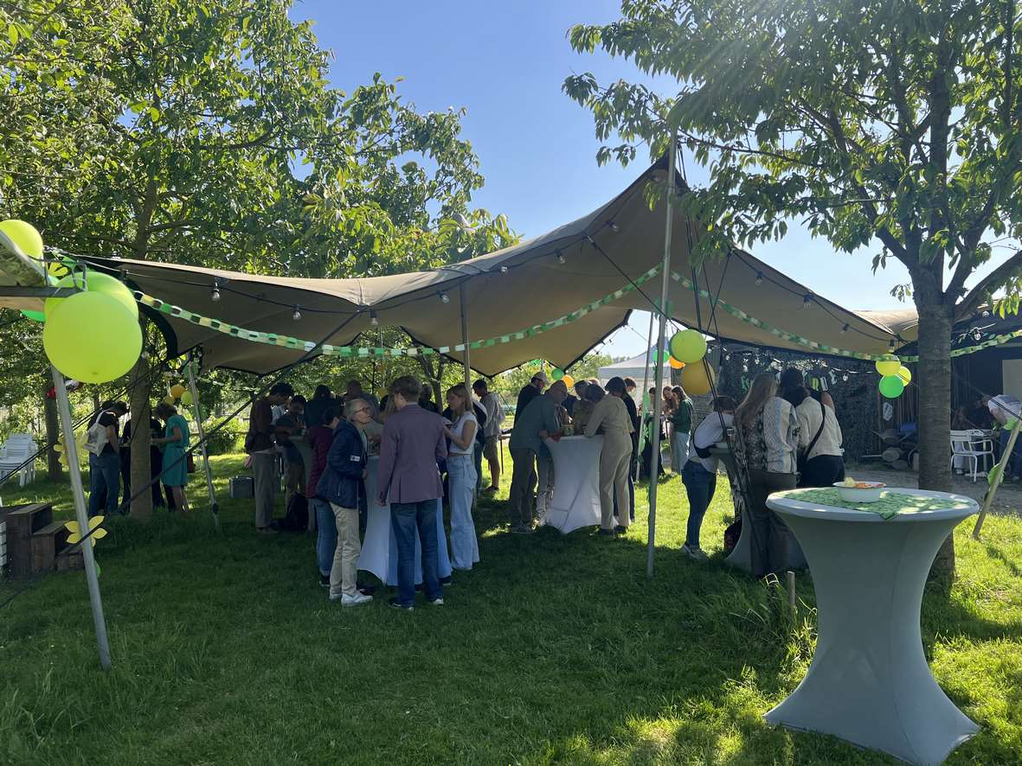
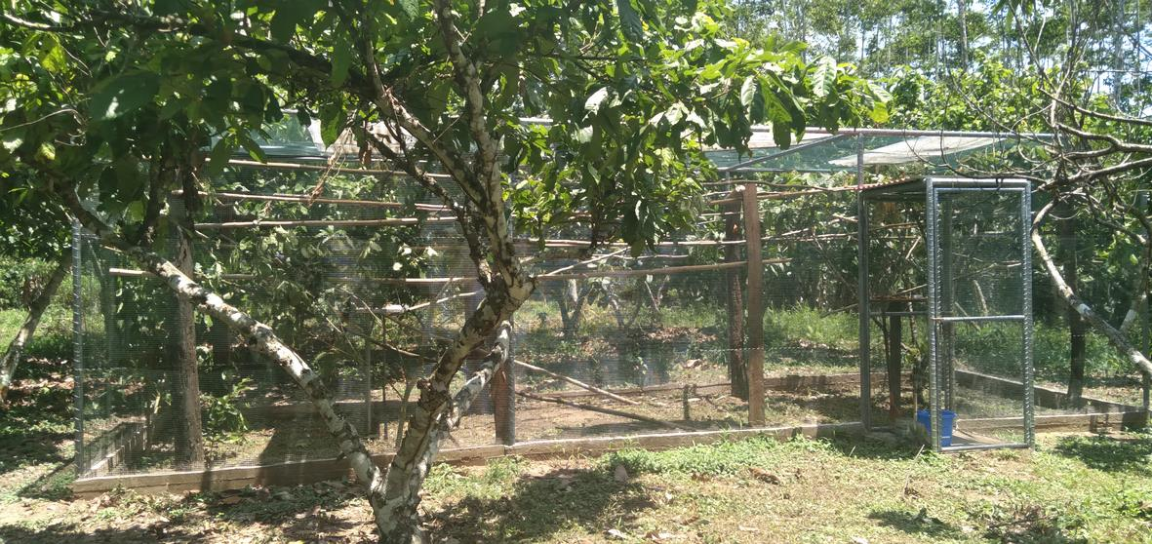
V.l.n.r.: “Lori” kooi, “Finca Don Jorge”, Jubileum Esperanza Verde

4. Beoogde resultaten voor 2026 - 2030

Hoewel de plannen van De Stichting nauw verweven zijn met die van het project Esperanza Verde in Peru, worden de voorgenomen doelstellingen hieronder afzonderlijk toegelicht.

4.1 De Stichting
In de periode 2026–2030 streeft De Stichting ernaar om jaarlijks bij te dragen aan de algemene kosten voor de verzorging van de dieren. Daarnaast zal zij ondersteuning bieden bij het algemene onderhoud van het opvangcentrum en de bijbehorende voorzieningen.

Wanneer er nieuwe dieren worden opgevangen, kan het noodzakelijk zijn om extra verblijven te bouwen. Omdat dit afhankelijk is van onvoorziene omstandigheden, is vooraf vaak niet duidelijk waar en wanneer dergelijke investeringen nodig zijn. Zodra er behoefte ontstaat aan nieuwe voorzieningen, kan het project in Peru hiervoor een beroep doen op De Stichting. In samenwerking met de andere aangesloten organisaties binnen Esperanza Verde International (EVI) kan dan, indien nodig, een crowdfundingcampagne worden opgestart.

Sinds enkele jaren worden jaarlijks zogeheten EV-meetups georganiseerd, waarbij oud-vrijwilligers samenkomen. Tijdens deze bijeenkomsten is er niet alleen ruimte om herinneringen op te halen, maar ook om gezamenlijk te brainstormen over nieuwe ideeën en manieren om Esperanza Verde te ondersteunen.

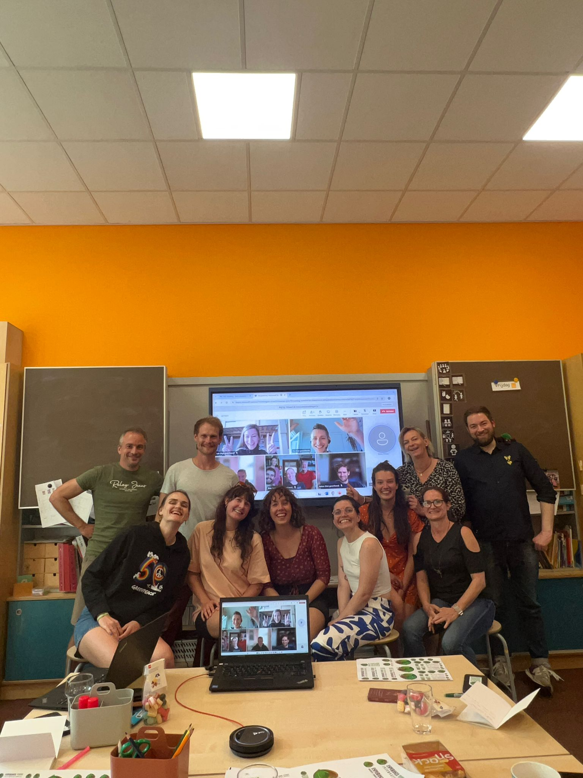
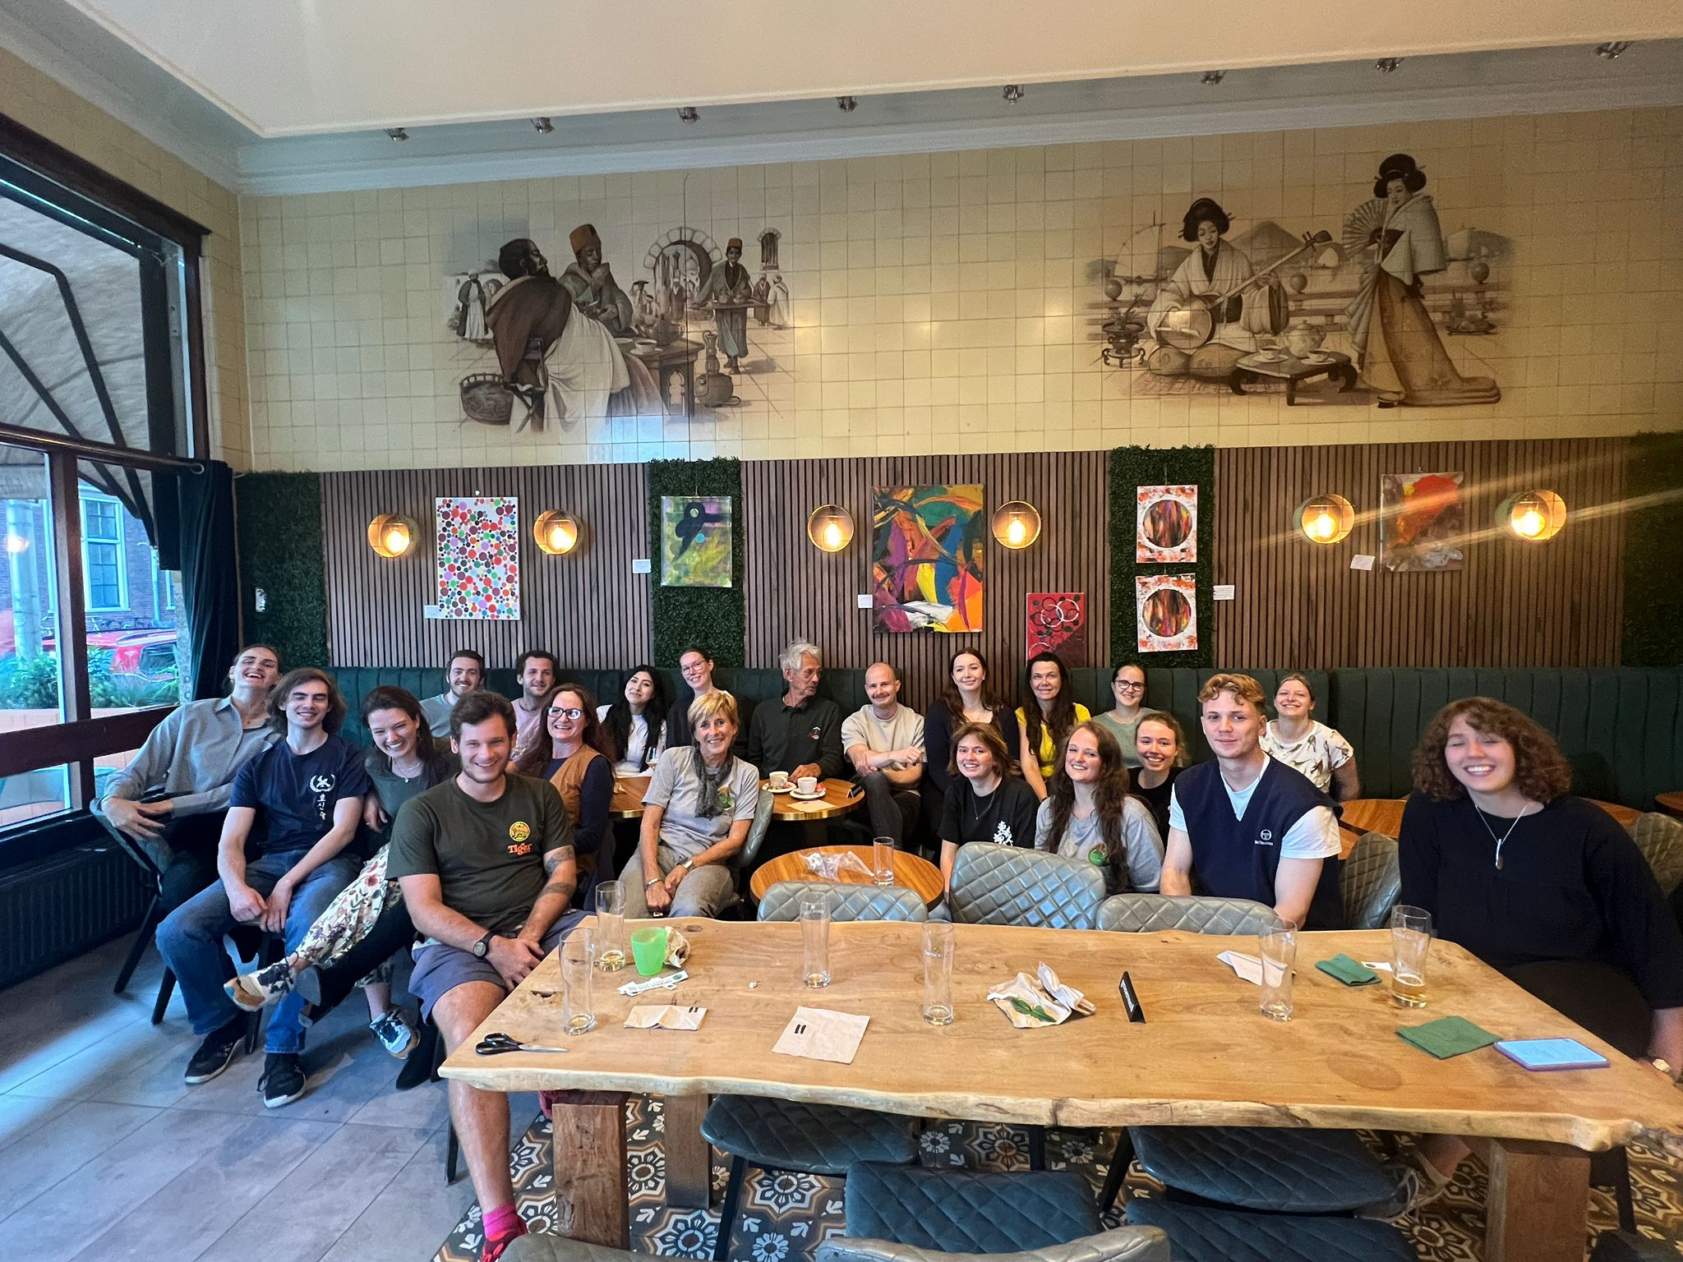
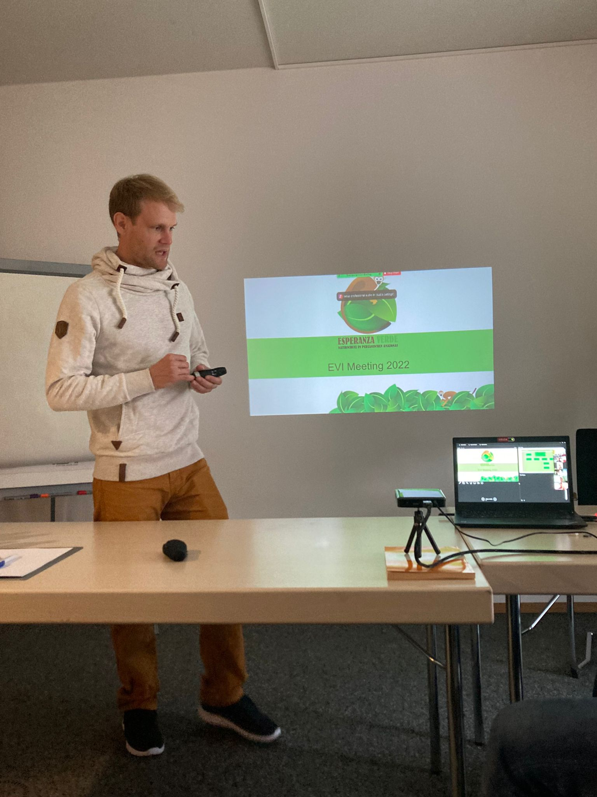
Bijeenkomsten van Esperanza Verde

Daarnaast zal De Stichting, waar mogelijk, ook financiële steun bieden aan andere betrouwbare initiatieven in Zuid-Amerika die gericht zijn op natuurbehoud en dierenwelzijn. Voorafgaand aan ondersteuning vindt altijd een zorgvuldige screening plaats door het bestuur op betrouwbaarheid en relevantie.

Op zowel korte als lange termijn wil De Stichting het netwerk met educatieve instellingen, scholen, dierentuinen en klinieken verder uitbreiden. Doel hiervan is om kennis te vergaren, de samenwerking te bevorderen én de naamsbekendheid van Esperanza Verde te vergroten.

4.2 Project Esperanza Verde in Peru
Voor de periode 2026–2030 zijn verschillende projecten gepland die De Stichting hoopt te ondersteunen binnen het natuurconservatieproject Esperanza Verde in Peru. Deze geplande activiteiten zijn gericht op het verbeteren van faciliteiten, het uitbreiden van opvangmogelijkheden en het versterken van duurzaam natuurbeheer.

- Renovatie van de kooi “RIMAQ”
De RIMAQ-kooi, in 2016 gebouwd dankzij donaties na de uitzending Floortje naar het einde van de wereld (Peru), biedt onderdak aan volwassen slingerapen. Hoewel er in de afgelopen jaren meerdere reparaties zijn uitgevoerd, is inmiddels grootschalige renovatie noodzakelijk. De komende jaren zal de kooi volledig worden aangepakt, met vervanging van de buizenconstructie en waar nodig het gaas.

- Onderhoud en uitbreiding van de quarantaineruimte
De quarantainefaciliteit is sinds 2021 operationeel en heeft sindsdien al enkele kleine reparaties ondergaan. Voor de komende jaren wordt rekening gehouden met aanvullend onderhoud, zoals het vervangen van dakplaten en gaas. Daarnaast wordt overwogen om de quarantaine uit te breiden met extra voorzieningen voor het personeel, waaronder een toilet en een klein kantoor.

- Extra woonvoorziening langdurige vrijwilligers
Op dit moment zijn er twee woonverblijven: één voor de vrijwilligers en een kleiner huis voor de assistent-manager en dierenarts. Door de groei van het project ontstaat er behoefte aan extra woonruimte voor langdurige vrijwilligers. In de komende jaren zal onderzocht worden of uitbreiding mogelijk is, bijvoorbeeld door een aanbouw aan het bestaande huis of door de bouw van een aparte nieuwe woonvoorziening.

- Herbebossing en aankoop van land
Het huidige beschermde gebied van 180 hectare regenwoud wordt actief beschermd tegen houtkap en stroperij. Hierdoor krijgt de natuur de kans zich te herstellen en kunnen bedreigde boom- en plantensoorten zich opnieuw vestigen. Dit draagt bij aan het herstel van biodiversiteit en maakt het gebied weer leefbaar voor verschillende diersoorten.
De herbebossingsactiviteiten richten zich op het herintroduceren van boomsoorten die door eerdere houtkap verdwenen zijn. Daarnaast is het doel om in samenwerking met de lokale gemeenschap het omliggende gebied te betrekken bij duurzaam beheer. In de komende vijf jaar wordt verder gewerkt aan herbebossing én aan het verwerven van nieuwe gronden om dit doel te realiseren.

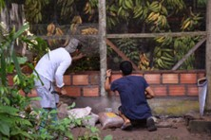
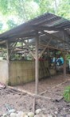
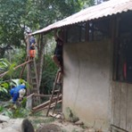
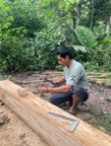
Constructie in de jungle is een grote uitdaging

5. Middelen
De fondsenwerving van De Stichting vindt plaats op een kleinschalige, maar effectieve en directe manier, met name via persoonlijke contacten in zowel de privésfeer als het zakelijke netwerk. In de afgelopen jaren kon De Stichting rekenen op verschillende particuliere donaties.

Daarnaast heeft de samenwerking binnen Esperanza Verde International (EVI) de fondsenwerving verder versterkt. Door dit samenwerkingsverband is het bereik op sociale media vergroot, waardoor potentiële donateurs De Stichting en het project in Peru beter weten te vinden.

In de afgelopen jaren zijn er meerdere structurele donateurs bijgekomen. Hierdoor is het mogelijk geworden om jaarlijks een vaste bijdrage te leveren aan het project in Peru. Het bestuur streeft ernaar dit aantal structurele donateurs verder uit te breiden.

Ook het project in Peru werft actief fondsen, onder andere via bijdragen van oud-vrijwilligers. De Stichting fungeert hierbij als officiële Nederlandse entiteit voor het ontvangen en beheren van deze donaties.
Alle donaties die Esperanza Verde Peru zelf ontvangt, worden volledig ten goede gesteld aan het project. Het project legt jaarlijks financiële verantwoording af, waarin ook de bijdragen vanuit De Stichting worden meegenomen. Deze worden daarnaast opgenomen in de jaarrekeningen van De Stichting.

In de afgelopen jaren zijn er meerdere bijeenkomsten georganiseerd met oud-vrijwilligers, de zogeheten EV-meetups, om betrokkenheid te behouden en het project in Europa zichtbaar te houden. De Stichting is voornemens deze bijeenkomsten te blijven organiseren. Daarnaast zal zij haar netwerk met organisaties zoals universiteiten, hogescholen, dierentuinen en natuurbeschermingsinstellingen verder uitbouwen en verdiepen.

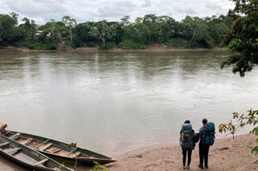
Uitzicht vanaf de poort, het aankomst punt van Esperanza Verde

